Отметить числа от 1 до 36:
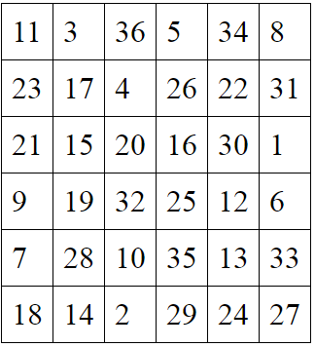
Нарисовать квадрат 5 раз, треугольник 5 раз:

Запомнить предметы на изображении, потом попробовать вспомнить как можно больше:
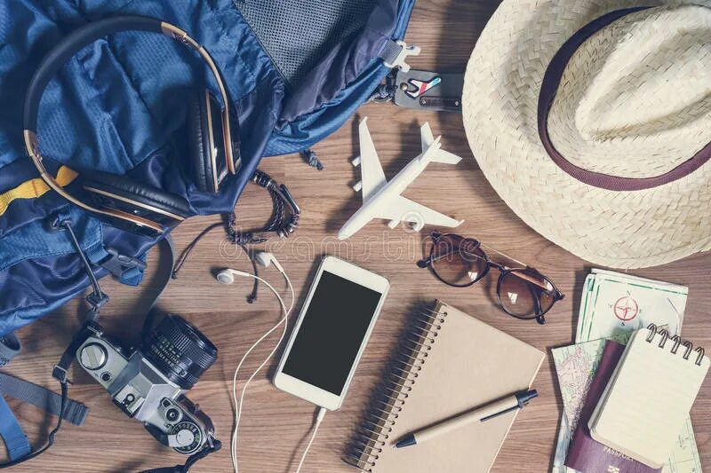
Упражнение: одеть и снять обувь 4 раза.
Упражнение: Цапля. Поднимаем одну ногу и стоим 10 секунд. Меняем ноги и снова стоим 10 секунд. Во время упражнения на баланс мозг активно работает и следит за равновесием. Повторить 3-4 раза.
Пальчиковая гимнастика: Вначале мы разогреваем наши руки. Энергично трем ладони одну о другую и чувствуем, как наши руки согреваются. Затем массируем каждый палец от кончика к основанию.
Пальчиковая гимнастика: «Подозвать к себе всеми пальцами поочередно».
«Фигушки». Просунем большой палец палец поочередно между всеми другими пальцами
Посчитать:
10+10= 30+10= 60+10= 80+10=
12+3= 10+3= 50+3= 67+3=
81+3= 13+3= 45+3= 39+3=
Назвать предметы или животных, которых видите на картинках:
1. 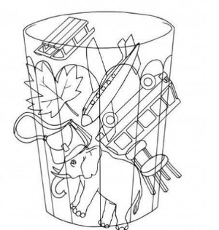 2. 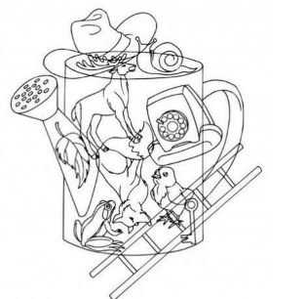
Написать 10 слов, ассоциирующихся с цветом «красный»:

Запомнить слова: восток, паук, яблоко, крот, ветка. Повторить до запоминания.

